事项编码：161999600011330100MB1937022614330101

享受规定（特殊慢性）病种待遇备案服务指南

市医疗保障局

享受规定（特殊慢性）病种待遇备案服务指南
一、适用范围
涉及的内容：
适用对象：个人
二、事项审查类型
即审即办
三、国家法律依据
无特定法律依据
四、省级法律依据

五、市级法律依据
1、《杭州市基本医疗保障办法》（杭政〔2017〕64号）第八十八条：规定病种是指各类恶性肿瘤、系统性红斑狼疮、血友病、再生障碍性贫血、儿童孤独症、精神分裂症、情感性精神病、艾滋病、耐多药肺结核。慢性肾功能衰竭的透析治疗和器官移植后的抗排异治疗纳入规定病种的治疗范围。艾滋病和耐多药肺结核实行定点医疗。规定病种范围可由市社会保险行政部门根据实际情况调整，经市政府核准后公布执行； 2、《杭州市基本医疗保障办法市区实施细则》（杭政办〔2017〕6号）第八十条：建立规定病种门诊医疗保障机制。规定病种是指各类恶性肿瘤、系统性红斑狼疮、血友病、再生障碍性贫血、儿童孤独症、精神分裂症、情感性精神病、艾滋病、耐多药肺结核。慢性肾功能衰竭的透析治疗和器官移植后的抗排异治疗纳入规定病种的治疗范围。规定病种范围可由市社会保险行政部门根据实际情况调整，经市政府核准后公布执行。
六、县级规定

七、受理机构
市、区医保经办机构，区疾病预防控制中心（耐多药肺结核患者、艾滋病病毒感染者和病人）、定点医院医保办
八、决定机构
市、区医保经办机构，区疾病预防控制中心（耐多药肺结核患者、艾滋病病毒感染者和病人）、定点医院医保办
九、数量限制
无数量限制

十、申请条件
1、患各类恶性肿瘤、系统性红斑狼疮、血友病、再生障碍性贫血、儿童孤独症、精神分裂症、情感性精神病、艾滋病、耐多药肺结核以及慢性肾功能衰竭透析治疗和器官移植后抗排异治疗的参保人员。 2、耐多药肺结核患者、艾滋病病毒感染者和病人向居住地所在区疾病预防控制中心申请。
十一、禁止性要求
无禁止性要求
十二、申请材料目录

材料名称 | 材料形式 | 必要性及描述 | 备注
本人社会保障卡 | 系统自动获取，如数据不全则需申请者提交 | 必要

十三、申请接收
申请方式：网上申请,现场窗口申请
联系电话：0571-12333
办公地址: 杭州市行政服务中心(市民中心L楼)（杭州市江干区新业路311号市民中心L楼）社保医保综合窗口24-38号;各区医保经办机构服务窗口;定点医疗机构医保办;杭州市医疗保障事务受理中心（杭州市上城区小营街道西湖大道149号(万科金色城品楼)）5-16号、25-28号窗口;
十四、办理基本流程
（一）申请人通过定点医疗机构医保办网上申报，或向市、区医保经办机构现场提交申请材料，或登录浙江省政务服务网、浙里办手机端申报；
（二）市、区医保经办机构工作人员即时完成受理工作；
（三）市、区医保经办机构工作人员作出基本医疗保险参保人员享受规定（特殊慢性）病种待遇备案的决定，根据申请人选择的送达方式向申请人反馈备案结果，并在业务系统内登记。

十五、办理方式

十六、办结时限
法定时限：无期限
承诺期限：即办
时限说明：
十七、收费依据及标准
收费项目名称 | 收费标准 | 减免说明

十八、审批结果
无
十九、结果送达
自作出决定之日起0个工作日内送达
送达方式：当场送达
二十、行政相对人权利和义务
（一）申请人有依法申请的平等权利，行政机关不得歧视。
（二）申请人申请享受基本医疗保险待遇的，应当如实向经办机构提交有关材料和反映真实情况，并对申请材料实质内容的真实性负责。
（三）申请人可通过12333咨询电话、浙江政务服务网网站，获取事项的服务指南。
（四）做出不予受理决定的，应当说明理由，并告知申请人法律救济途径。
二十一、咨询途径
电话咨询：0571-12333
二十二、监督投诉渠道
电话投诉：0571-12345或12345投诉热线或12345投诉热线
网上投诉：http://zxts.zjzwfw.gov.cn
二十三、办公地址和时间
受理地点：杭州市行政服务中心(市民中心L楼)（杭州市江干区新业路311号市民中心L楼）社保医保综合窗口24-38号
受理接待时间：周一至周日（除法定节假日以外），上午9:00--12:00，下午14：00-17:00（冬令时13:30--17:00）
受理地点：各区医保经办机构服务窗口
受理接待时间：以各区医保经办机构服务窗口（或行政服务中心）公布时间为准。
受理地点：定点医疗机构医保办
受理接待时间：以各定点医院公布为准
受理地点：杭州市医疗保障事务受理中心（杭州市上城区小营街道西湖大道149号(万科金色城品楼)）5-16号、25-28号窗口
受理接待时间：法定工作日，上午8:30--12:00，下午13:30--17:00

二十四、办理进程和结果公开查询
电话查询：0571-12333
网上查询：bsjd.zjzwfw.gov.cn
二十五、办事者到办事现场次数
0次
次数说明：

附录1 享受规定（特殊慢性）病种待遇备案流程图
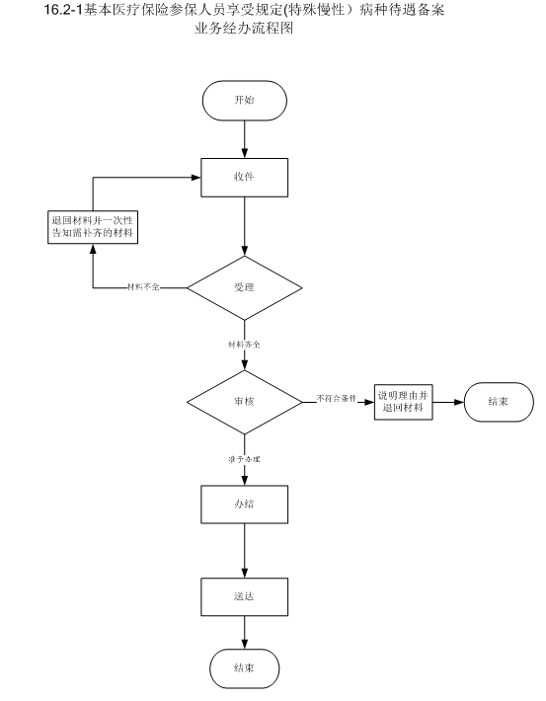

附录2 相关申请材料示范文本
材料空白表、示例表，请在“申请材料”中单独下载打印

附录3 常见问题解答

